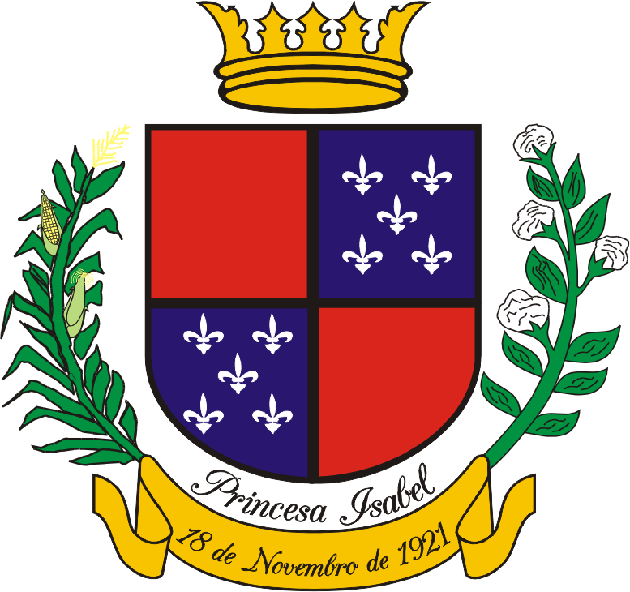

CÂMARA MUNICIPAL DE PRINCESA ISABEL
CASA ADRIANO FEITOSA CAVALCANTE

DECRETO LEGISLATIVO Nº 27/2023

Autoria: vereador Ednaldo de Melo

EMENDA: CONCEDE O TÍTULO DE CIDADÃO HONORÁRIO PRINCESENSE A DIOGO NUNES E DÁ OUTRAS PROVIDÊNCIAS.

EDNALDO DE MELO, vereador da Câmara Municipal de Princesa Isabel, Estado da Paraíba, no uso de suas atribuições que lhe confere o Regimento Interno, propôs e esta Casa Legislativa aprovou o seguinte Decreto Legislativo:

Art. 1º Fica concedido o Título de Cidadão Honorário Princesense a Diogo Nunes, Pelos relevantes serviços prestados como empresário ao município e aos cidadãos de Princesa Isabel PB, gerando emprego e renda para a população.
Parágrafo Único: A outorgada da homenagem ora concedido se fará em sessão solene a ser marcada e realizada pela Câmara de Vereadores.
Art. 2º - Este Decreto entra em vigor na data de sua publicação.

Casa Adriano Feitosa, Sala das Sessões, Princesa Isabel, 29 de novembro de 2023.
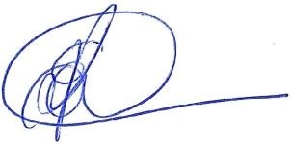

EDNALDO DE MELO
Presidente

Avenida Presidente João Pessoa, 340, Centro, CEP: 58755-000, Princesa Isabel-PB. CNPJ: 05.244.679/0001-88

